# 附录A 本书范例的运行方法

附录A 本书范例的运行方法 1

A.1 本书所用软件的下载地址 2

A.2 部分软件的安装 2

A.2.1 安装JDK 3

A.2.2 安装ANT 3

A.2.3 安装Tomcat 4

A.3 编译源程序 4

A.4 运行客户/服务器程序 5

A.5 处理编译和运行错误 5

本附录归纳了本书《Java网络编程核心技术详解》涉及的所有软件的下载地址，以及部分软件的安装方法。此外，在书的相关章节中也介绍了部分软件的安装方法。本附录还介绍了书中范例的编译过程，以及运行客户/服务器程序的两种方式。

## A.1 本书所用软件的下载地址

本书用到了以下软件：

* JDK：编译和运行本书所有Java程序必不开少。
* ANT：本书用它来编译Java程序，它需要JDK的支持。
* MerakMailServer：是一个邮件服务器程序。第2章（Socket用法详解）的2.6节的MailSender程序以及第14章（通过Java Mail API收发邮件）的邮件客户程序都需要访问邮件服务器。
* MySQL：第12章（通过JDBC API访问数据库）和第13章（基于MVC和RMI的分布式应用）都以MySQL作为数据库服务器。
* Tomcat：第17章（用Axis发布Web服务）用Tomcat来发布Axis JavaWeb应用。
* Axis：第17章（用Axis发布Web服务）用Axis框架来创建和发布Web服务。
* Spring：第18章（用Spring整合CXF发布Web服务）用Spring整合CXF来创建和发布Web服务。
* CXF：第18章（用Spring整合CXF发布Web服务）用Spring整合CXF来创建和发布Web服务。

以下表A-1列出了上述各种软件的官方下载网址。

表A-1 各种软件的官方下载网址

|  |  |
| --- | --- |
| 本书所用软件 | 官方下载地址 |
| JDK | http://www.oracle.com/technetwork/cn/java/javase  /downloads/index.html |
| ANT | http://ant.apache.org/ |
| MerakMailServer | http://www.icewarp.com |
| MySQL | http://www.mysql.com |
| Tomcat | http://tomcat.apache.org/ |
| Axis | http://axis.apache.org |
| Spring | https://repo.spring.io/libs-release-local/org  /springframework/spring/ |
| CXF | <http://cxf.apache.org/download.html> |

此外，在本书的技术支持网址也能下载上述各种软件：

http://www.javathinker.net/javanet.jsp

## A.2 部分软件的安装

本节介绍JDK、ANT以及Tomcat的安装方法。此外，书的相关章节中介绍了其他软件的安装方法。

### A.2.1 安装JDK

直接运行JDK的安装程序。假定JDK安装到本地后的根目录为<JAVA_HOME>，在<JAVA_HOME>/bin目录下提供了以下工具：

* javac.exe ：Java编译器，把Java源文件编译成Java类文件。
* java.exe : 运行Java程序。

作者的另一本书《Java面向对象编程》介绍了JDK的各种工具的使用方法。为了便于在DOS命令行下直接运行这些工具，需要把<JAVA_HOME>/bin目录添加到操作系统的系统环境变量Path变量中，参见图A-1。

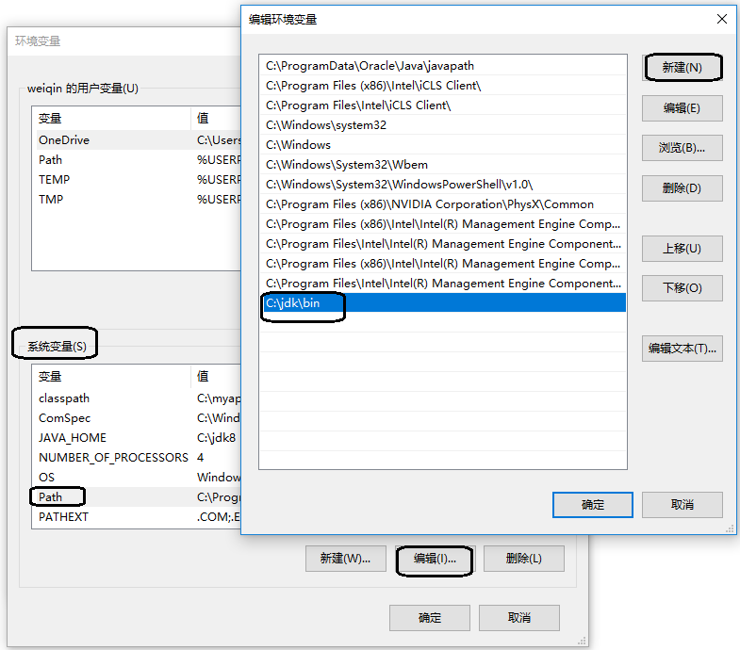

图A-1 把<JAVA_HOME>/bin目录添加到操作系统的系统环境变量Path变量中

### A.2.2 安装ANT

ANT工具是Apache的一个开放源代码项目，它是一个优秀的软件工程管理工具。安装ANT之前，首先需要安装JDK。接下来把ANT的压缩文件apache-ant-X-bin.zip解压到本地硬盘，假设解压后ANT的根目录为<ANT_HOME>。

接下来需要在操作系统中设置如下系统环境变量：

（1）JAVA_HOME：JDK的安装根目录。

（2）ANT_HOME：ANT的安装根目录。

（3）Path：把<ANT_HOME>/bin目录添加到Path变量中，以便于从DOS命令行下直接运行ant命令。

图A-2演示设置JAVA_HOME系统环境变量。上述所有设置完成后，就可以使用ANT工具了。

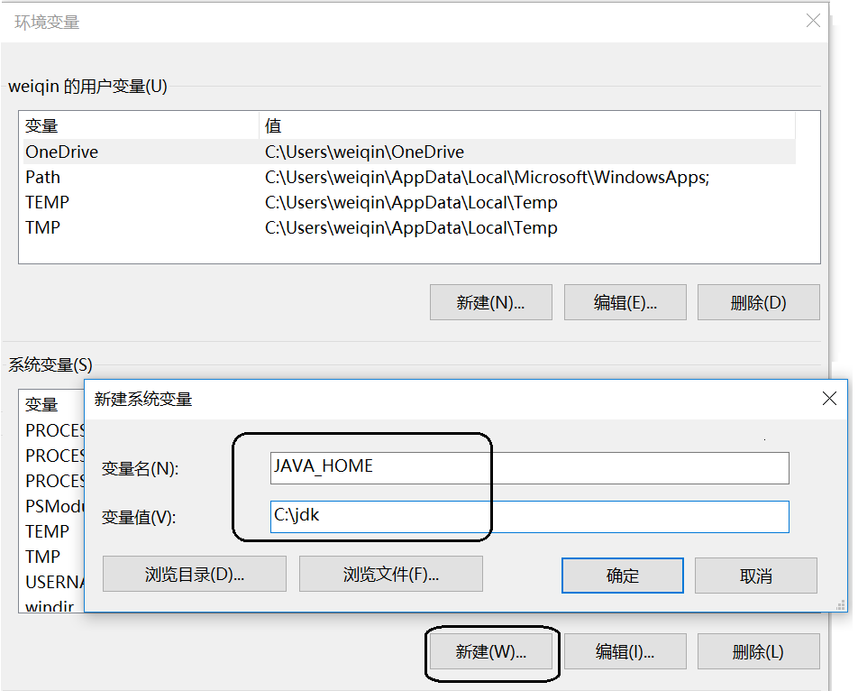

图A-2 设置JAVA_HOME系统环境变量

### A.2.3 安装Tomcat

安装Tomcat之前，首先需要安装JDK。接下来，解压Tomcat压缩文件apache-tomcat-X.zip。解压Tomcat的压缩文件的过程就相当于安装的过程。随后，需要设定两个系统环境变量：

（1）JAVA_HOME：JDK的安装根目录。

（2）CATALINA_HOME：Tomcat的安装根目录。

要测试Tomcat的安装，必须先启动Tomcat服务器。Tomcat的安装根目录下的bin子目录下的startup.bat批处理文件用于启动Tomcat服务器。Tomcat服务器启动后，就可以通过浏览器访问URL：http://localhost:8080/。如果浏览器中正常显示Tomcat的主页，就表示Tomcat安装成功了。

## A.3 编译源程序

本书第X章的源程序放在chapterX目录下。在该目录下有一个build.xml文件。它是ANT工具的工程文件，负责编译源程序。

把ANT工具安装好以后，转到chapterX目录下，运行命令：ant compile，就会对chapterX\src目录下的Java源文件进行编译，编译生成的.class文件位于chapterX\classes目录下。

对于本书的范例，除了可以用ANT工具来编译，也可以直接用JDK的javac命令来编译，还可以把它们加载到Eclipse等Java开发工具软件中进行编译和运行。

## A.4 运行客户/服务器程序

本书许多范例都需要同时运行服务器程序和客户程序。下面以EchoServer（服务器程序）和EchoClient（客户程序）为例，介绍运行范例的方法。假定EchoServer.class和EchoClient.class都位于C:\chapter01\classes目录下。

#### 1．第一种运行方式

分别手工打开两个DOS窗口。在第一个DOS窗口中先设置classpath，再运行EchoServer，命令如下：

C:\chapter01> set classpath=C:\chapter01\classes

C:\chapter01> java EchoServer

在第二个DOS窗口中先设置classpath，再运行EchoClient，命令如下：

C:\chapter01> set classpath=C:\chapter01\classes

C:\chapter01> java EchoClient

#### 2．第二种运行方式

只需打开一个DOS窗口，先后运行如下命令：

C:\chapter01> set classpath=C:\chapter01\classes

C:\chapter01> start java EchoServer

C:\chapter01> java EchoClient

以上“start java EchoServer”命令会自动打开一个新的DOS窗口，然后运行EchoServer程序。

## A.5 处理编译和运行错误

本书提供的配套源代码全部用JDK10编译并调试通过。如果读者在编译或运行程序时出现错误，可能是以下原因引起的：

（1）如果读者使用低于JDK10版本的JDK来运行程序，需要对源代码用读者本地机器的JDK重新编译再运行，否则部分程序可能会出错。

（2）本书有一些范例需要读写本地系统的文件，在程序中仅仅给出了文件的相对于当前目录的相对路径。如果在运行程序时遇到FileNotFoundException，需要修改程序，提供文件的绝对路径，或者确保在当前路径下存在该文件。

（3）本书部分章（如第17章和第18章）使用了第三方提供的开源软件，如果读者从网上下载的软件版本与书中源代码不匹配，编译会出错。建议使用本书提供的软件类库，或者根据最新软件版本，修改范例源代码。